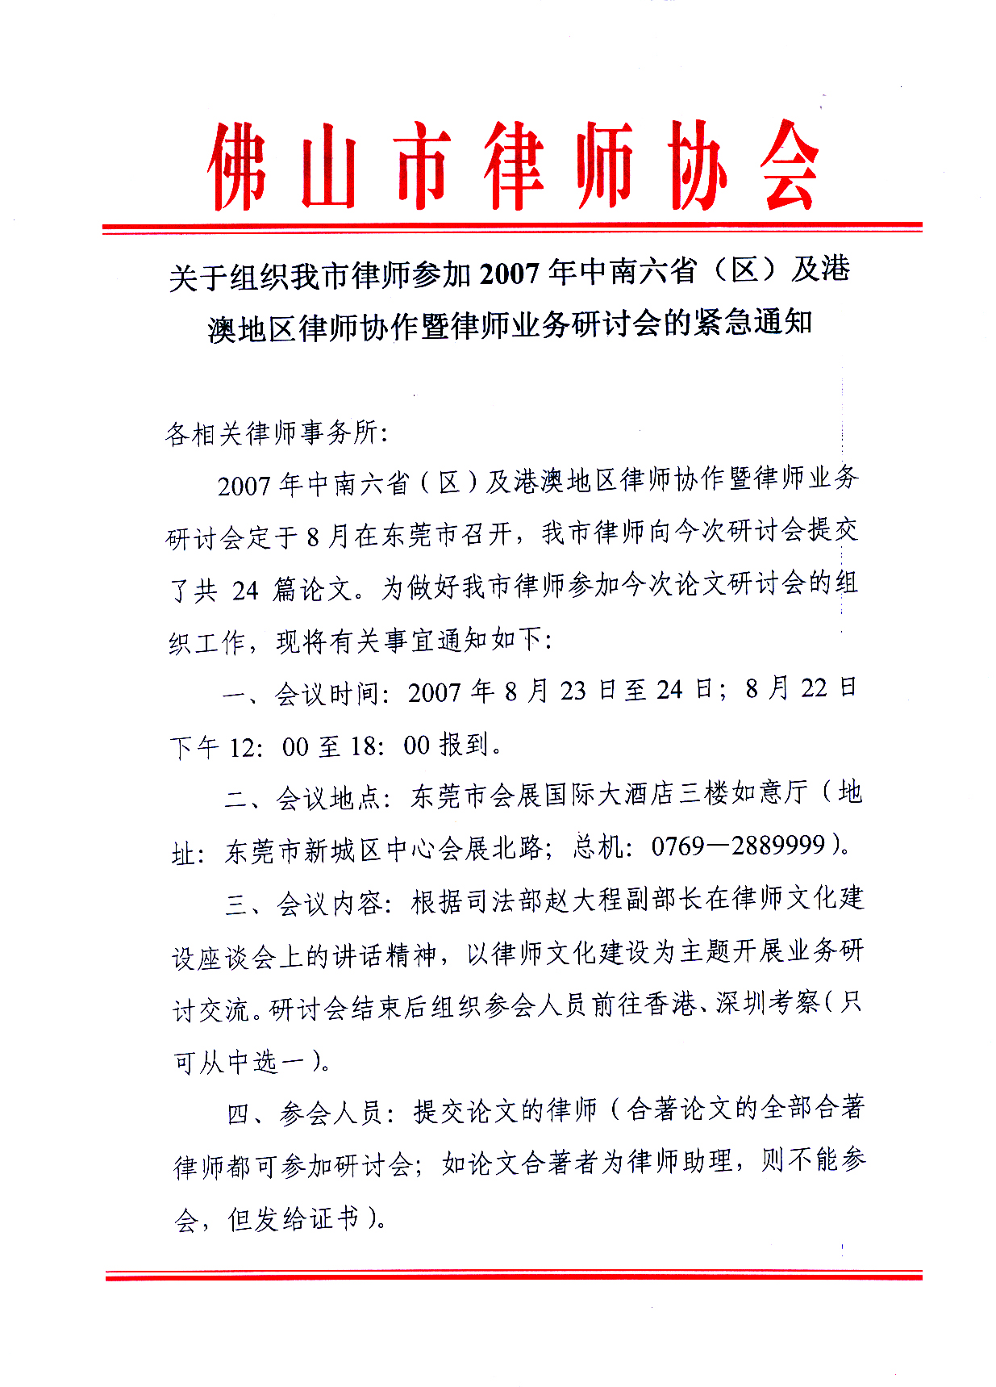
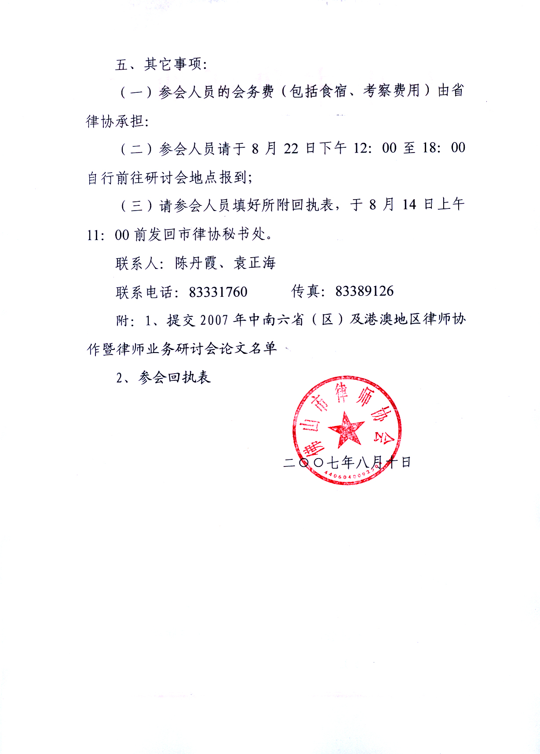
提交中南六省（区）及港澳地区律师协作
暨律师业务研讨会论文名单

序号 | 论文题目 | 作者 | 所属律师事务所
1 | 关于开展律师文化建设若干问题的思考 | 牛惠泽 | 顺德区公职律师所
2 | 关于构建和谐社会的构想 | 杨柏华 | 至高律师所
3 | 浅谈律师文化建设 | 苏用和  谢晓东 | 达声律师所
4 | 律师文化建设 | 古天亮  麦展堂 | 道邦律师所
5 | 论律师文化建设在实践中的重要性 | 胡松明 廖巍峰 | 法家律师所
6 | 律师个体文化的构成体系初探 | 卢泓  岑宇安 | 广顺律师所
7 | 律师文化建设的探讨 | 赵先祥 | 广协律师所
8 | 浅谈律师事务所的律师文化建设 | 刘红增  欧阳伟连 | 海迪森律师所
9 | 律师文化刍议 | 肖明裕 | 昊亮律师所
10 | 浅谈社会主义律师文化建设 | 唐飚  陈耕 | 华顺律师所
11 | 律师文化建设与律师事务所管理 | 陈明华 | 聚理律师所
12 | 顺德律师文化建设初探见 | 刘晖  李虹 | 顺恒律师所
13 | 关于律师文化建设的若干问题 | 黎沛虹 | 顺龙律师所
14 | 律师文化应有什么内涵 | 成慰冰 | 坚信律师所
15 | 浅谈律师文化的构建 | 彭建球 | 杏强律师所
16 | 谁来为律师文化下定义 | 植锦泉 | 盈建律师所
17 | 浅议律师文化建设 | 尹晓晴 林锦颜 | 中信顺成律师所
18 | 律师文化浅谈 | 万信成 | 仲马律师所
19 | 加强律师在建设和谐社会中的作用 | 成平 | 至高律师所
20 | 律师在社会主义和谐社会建设中的作用 | 王世理 | 京兆律师所
21 | 论律师文化的建设 | 冯森 | 伦教律师所
22 | 论定作人侵权责任 | 敖斌 | 通利达律师所
23 | 如何成为构建和谐社会中的优秀律师 | 钟坚 | 通法正承律师所
24 | 浅谈规范律师事务所的文书与档案管理 | 林世彬 | 南天明律师所
参会回执表

填报单位： 律师事务所（盖章）

参会人员名单 | 性别 | 手机 | 是否参加研讨会 | 是否到  香港考察 | 是否到  深圳考察

